МУНИЦИПАЛЬНОЕ БЮДЖЕТНОЕ ОБЩЕОБРАЗОВАТЕЛЬНОЕ УЧРЕЖДЕНИЕ
«ТООЛАЙЛЫГСКАЯ НАЧАЛЬНАЯ ОБЩЕОБРАЗОВАТЕЛЬНАЯ ШКОЛА
МОНГУН-ТАЙГИНСКОГО КОЖУУНА РЕСПУБЛИКИ ТЫВА»
668020 Республика Тыва. Монгун-Тайгинский район. с. Тоолайлыг. ул. Школьная, 12 тел: 8(394)-51-22-7-01 электронный адрес: ttnosh2002@mail.ru
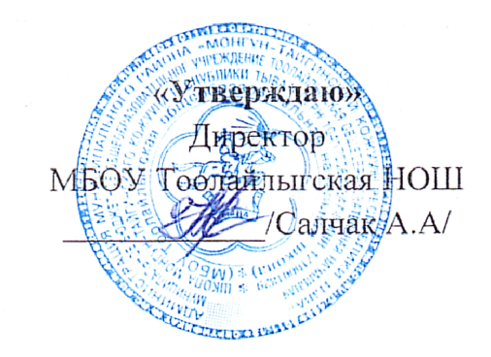
График проведения школьного этапа конкурса профессионального мастерства
«Учитель года» в 2025-2026 учебного года

№  Дата | Время | Ф.И.О учителя | Учебный предмет | Тема урока | Класс | Состав жюри
04.12.2025г | Открытие школьного этапа конкурса профессионального мастерства  «Учитель года» в 2025-2026 учебного года |  |  |  |  | Салчак А.А директор школы  Хертек С.О  учитель нач.кл  Иргит С.М  учитель нач.кл
05.12.25г | 2 урок | Хертек Сайлыкмаа Очур-ооловна учитель начальных классов | Русский язык | Правописание слов с безударным гласным звуком в корне | 2
08.12.25г | 3 урок | Самбуу Сайзана Ивановна  учитель начальных классов | Русский язык | Отработка правописания слов с удвоенными согласными | 3
08.12.25г | 4 урок | Салчак Аяна  Алдын-ооловна воспитатель | Родной язык | Онаарынын падежи | 4
09.12.25г | 4 урок | Салчак Айдысмаа Александровна | Английский язык | Выходной день (занятия в свободное время) | 2-4
09.12.25г | 5 урок | Ооржак Олеся Орлановна  учитель физической культуры | Физическая культура | Метание малого мяча на дальность | 1-4
10.12.25г | 2 урок | Иргит Сая-Суу Мергеновна  учитель начальных классов | Азбука | Закрепление написания строчной и заглавной буквы Я,я | 2
10.12.2025г Закрытие школьного этапа конкурса профессионального мастерства
«Учитель года» в 2025-2026 учебного года

